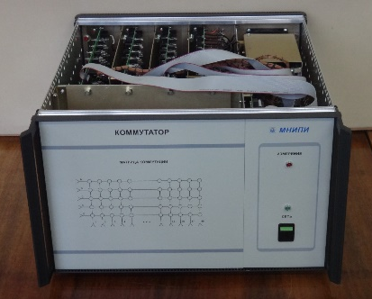 | 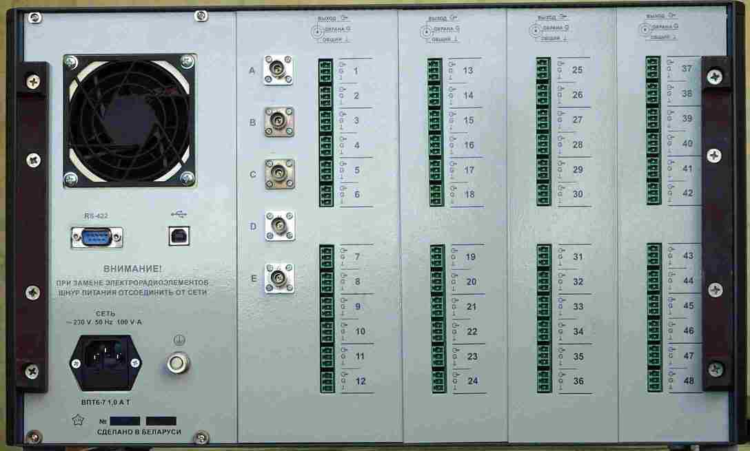
Вид со стороны передней панели со снятой крышкой | Вид со стороны задней панели

